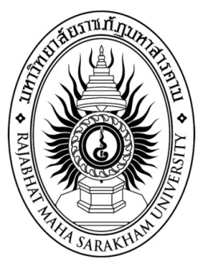

**การพัฒนาทักษะปฏิบัตินาฏศิลป์ โดยใช้กิจกรรมการเรียนรู้**

**ตามแนวคิดของเดวีส์ ของนักเรียนชั้นมัธยมศึกษาปีที่ 1**

**นางสาวปัตยา ปะธิเก**

**วิทยานิพนธ์ปริญญาครุศาสตรมหาบัณฑิต**

**มหาวิทยาลัยราชภัฏมหาสารคาม**

**พ.ศ. 2561**

**การพัฒนาทักษะปฏิบัตินาฏศิลป์ โดยใช้กิจกรรมการเรียนรู้**

**ตามแนวคิดของเดวีส์ ของนักเรียนชั้นมัธยมศึกษาปีที่ 1**

**นางสาวปัตยา ปะธิเก**

**วิทยานิพนธ์นี้เป็นส่วนหนึ่งของการศึกษาตามหลักสูตร**

**ปริญญาครุศาสตรมหาบัณฑิต สาขาวิชาหลักสูตรและการเรียนการสอน**

**มหาวิทยาลัยราชภัฏมหาสารคาม**

**พ.ศ. 2561**

**สงวนลิขสิทธิ์ของมหาวิทยาลัยราชภัฏมหาสารคาม**